План уроку
виробничого навчання
Тема програми №12: Ознайомлення з фрезерними верстатами і вправи в керуванні ними
Тема уроку : Будова фрезерного верстату, сутність фрезерної обробки
Мета уроку:
- розглянути будову фрезерного верстату, сутність фрезерної обробки
- розвивати уміння технічно – грамотно обґрунтовувати обране рішення
- сприяти вихованню дбайливого відношення до обладнання
Тип уроку: Урок формування первинних вмінь і навичок, виконання практичних вправ.
Вид уроку: Комбінований – інструктаж, новий матеріал, опитування, виконання вправ.
Дидактичне забезпечення: Технологічні картки, плакати.
Матеріально-технічне забезпечення:
- обладнання, інструмент: фрезерний верстат, заготовки.
Міжпредметні зв’язки: Хід та зміст уроку доповнює теми уроків «Спец. технологія токарних робіт» та «Охорона праці».
Методи навчання: Показ нових прийомів і операцій трудової діяльності. Формування первинних умінь правильного виконання окремих прийомів з дотримуванням правил безпеки.
Форма організації навчальної діяльності учнів: Показ нових прийомів і операцій трудової діяльності. Формування первинних умінь правильного виконання окремих прийомів з дотримуванням правил безпеки.
Хід уроку
І.Організаційна частина:
- інструктаж з охорони праці.

Інструктаж з техніки безпеки

Перед початком роботи:
- упорядкувати робочий одяг, застібнути ґудзики на рукавах, заправити халат (комбінезон), прибрати волосся під головний убір. Слід пам’ятати: недбалість в одязі може призвести до травми;
- пересвідчитися у справності верстата, тобто перевірити захист зубчастих коліс, приводних пасів та гітари верстата, перевірити верстат на холостому ходу й переконатися в справності кнопок, органів керування, систем змащування й охолодження, підйомних і завантажувальних пристроїв;
- працювати на несправному верстаті небезпечно;
- перевірити надійність заземлення електродвигуна, шафи керування й станини;
- довести до ладу робоче місце;
- не знімати й не відкривати захисної огорожі та запобіжних пристроїв.

Під час роботи:
- захищати очі від стружки захисним екраном або ж окулярами;
- міцно закріплювати оброблювані заготовки на верстаті (в патроні, центрах чи на оправці);
- правильно і надійно закріплювати інструмент;
- не прибирати стружку від працюючого верстата, а лище після його зупинки;
- не виконувати ніяких вимірювань на ходу верстат.
Після закінчення роботи:
- вимкнути електродвигун верстата;
- довести до ладу робоче місце, очистити й змастити верстат. Здати станок черговому або майстру.
ІІ. Вступний інструктаж
- Актуалізація опорних знань і навичок:
1. Наведіть приклади полірованих поверхонь, поверхонь деталей.
2. Чим поліруються поверхні?
3. Які причини появи браку при виконанні полірування?
4. Для чого потрібна паста ГОІ?
5. Що таке пластична деформація?
- Викладання нового матеріалу
Фрезерний верстат — металообробний верстат, призначений для обробки фрезою плоских і фасонних поверхонь, тіл обертання, зубчастих коліс та інших заготовок. Деталь, закріплена на столі, робить поступальний рух (криволінійний або прямолінійний), при цьому фреза робить обертовий рух. Керування металорізальним верстатом здійснюється вручну, механічно або автоматично за допомогою системи ЧПК.
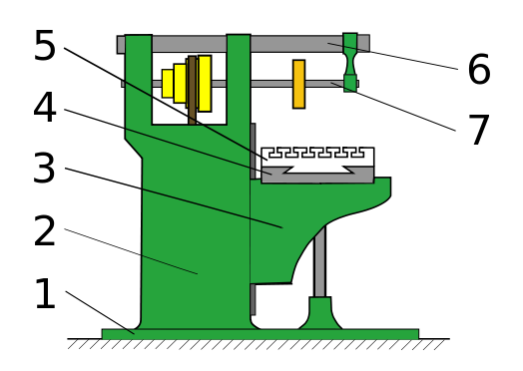
Рис. 1 - Горизонтально-фрезерний верстат (1 — фундаментна плита, 2 — станина, 3 — консоль, 4 — салазки, 5 — стіл, 6 — хобіт, 7 — оправка з фрезою)
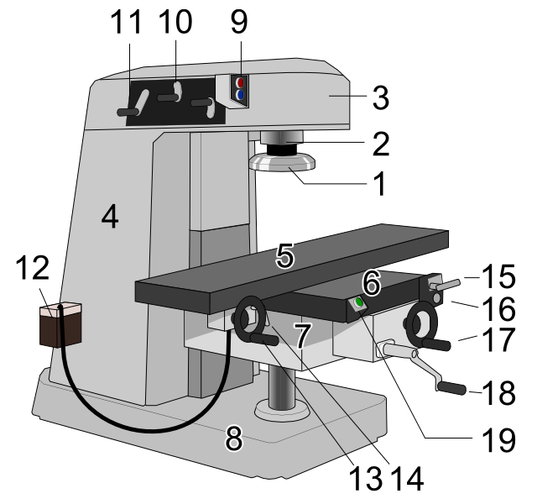
Рис. 2 - Горизонтально-фрезерний верстат (1 — фреза, 2 — шпиндель, 3 — хобіт, 4 — станина, 5 — стіл, 6 — салазки, 7 — консоль, 8 — фундаментна плита)
Фрезерні верстати поділяють на 6 видів:
- універсально-фрезерний верстат,
- горизонтально-фрезерний верстат,
- широкоуніверсальний фрезерний верстат,
- вертикальний консольно-фрезерний верстат,
- вертикально- і горизонтально-фрезерний безконсольний верстат,
- поздовжно-фрезерний верстат.
Основним інструментом, що використовується при обробці матеріалів на верстатах фрезерної групи є фрези різноманітних конструкцій.

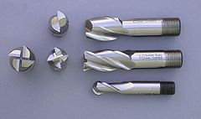
Рис. 3 - Металорізальний інструмент фрезерної групи верстатів. Кінцеві фрези

За прийнятою класифікацією фрезерні верстати відносять до шостої групи, але частина фрезерних верстатів входить й у п'яту групу - зубо- і різьбообробних верстатів. Кожен верстат має свій шифр, який складається з цифр і букв: перша цифра позначає групу верстата, друга - його тип:
1 - консольні вертикально-фрезерні,
2 - безперервної дії,
3 - одностійкові поздовжно-фрезерні,
4 - копіювальні та гравірувальні,
5 - вертикальні безконсольні (із хрестовим столом),
6 - поздовжньо-фрезерні,
7 - широкоуніверсальні,
8 - консольні, горизонтальні,
9 - різні.
Третя та четверта цифри позначають один з характерних розмірів верстата. Якщо буква розташована між першою та другою цифрами, то це означає, що конструкція верстата модифікована. Наприклад, універсальний консольно-фрезерний верстат протягом багатьох років вдосконалювався, тому змінювався шифр його позначення: 682, 6Н82,6М82, 6Р82, 6Т82 та 6Р82Ш.
Коли буква розташована наприкінці номера верстата, те це означає наступне:
- конструктивну модифікацію основної моделі, наприклад, 6Р82М - верстат горизонтально-фрезерний; 6Р12Б - швидкохідна модель, 6Р82Ш - широкоуніверсальний;
- різне виконання верстатів по класах точності: Н - нормальної точності, П - підвищеної, В - високої, А - особливо високої і С - верстати особливо точні;
- різні виконання по використовуваних системах керування верстатами.

3. Закріплення нового матеріалу.
Бесіда:
1. Які завдання були визначені на урок?
2. Які основні складові верстата?
3. Для чого призначений фрезерний верстат?
Видача завдань для самостійної роботи учнів та пояснення порядку виконання; розподіл учнів за робочими місцями; повідомлення про критерії оцінювання виконуваних робіт.
- Підведення підсумків вступного інструктажу
На початку уроку нами була поставлена мета, розглянути будову фрезерного верстату, сутність фрезерної обробки, скажіть мені будь – ласка, як ви вважаєте чи досягли ми її з вами?
ІІІ. Самостійна робота учнів і поточний інструктаж:
- Самостійна робота учнями над виданими завданнями
- Перевірка справності верстатів та їх випробування до початку роботи
- Налагодження верстата на згаданий режим різання
- Вибір необхідних різців
- Встановлення різців на глибину різання
- Перевірка оброблених поверхонь штангенциркулем
- Наведення порядку на робочому місці

ІV. Заключний інструктаж
- аналіз діяльності учнів у процесі всього уроку;
- оцінка роботи учнів, її об’єктивне обґрунтування;
- аналіз причин помилок учнів та засоби їх усунення;
- видача домашнього завдання.
Домашнє завдання: Вивчити про будову та призначення фрезерного верстата.
Використано матеріали :
Г.М. Стискін, М.П.Ревнівцев, В.А Мелещик. Технологія токарної обробки
сайт http://kcpomverstat.blogspot.com/2016/12/1.html

